Verdi使用总结

文件名称 Verdi使用总结

文件编号：0001

版 本：A.1

拟 制

审 核

会 签

标准化

批 准

修改记录

|  |  |  |  |  |  |
| --- | --- | --- | --- | --- | --- |
| 文件编号 | 版本号 | 拟制人/  修改人 | 拟制日期/  修改日期 | 更改理由 | 主要更改内容  （写要点即可） |
| 0001 | A.1 | xx | 2018-12-18 | 初始版本 |  |
|  |  |  |  |  |  |
|  |  |  |  |  |  |
| 注：文件第一次归档时，“更改理由”、“主要更改内容”栏写“无”。 | | | | | |

目 录

1. 模板标题1 3

1.1 模板标题2 3

1.1.1 模板标题3 3

1.1.1.1 模板标题4 3

## 模板标题1

见下文

### 模板标题2

见下文

#### 模板标题3

见下文

##### 模板标题4

见下文

###### 模板标题5

见下文

模板标题6

见下文

模板标题6

见下文

模板标题7

见下文

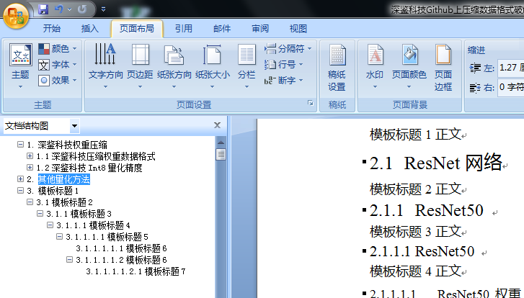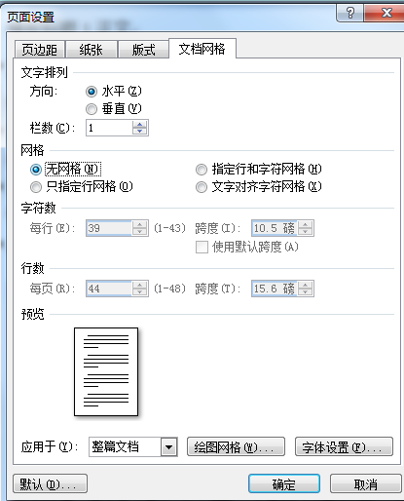

对于WPS来说，可以从”文件”-->”页面设置”-->”文档网络”，然后选择“无网络”

## Verdi使用

见下文

### Verdi使用总结

见下文

#### 常见设置对于verdi2014版本

具体见如下描述

##### 将波形与信号名同步变色nWave

显示效果

实现信号分组，分颜色显示效果。

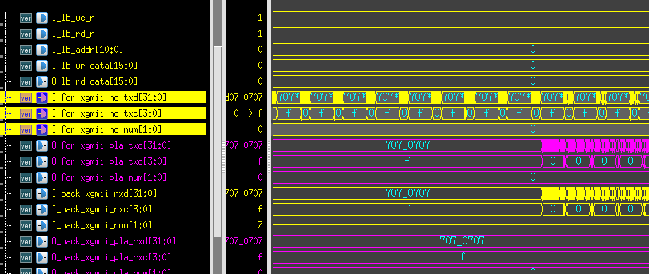

设置方法

选择Tools->Preferences->Waveform Pane->General，

从显示菜单中，选择Paint Waveform with Specified Color/Pattern即可。

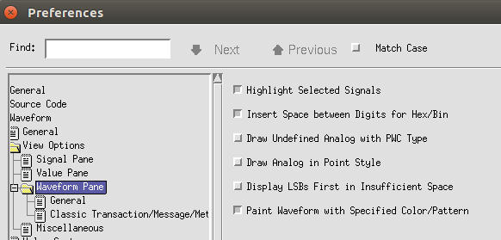

##### 显示字体相关设置nTrace

一般字体设置时，都要选择Tools->Preferences，这样能够弹出如下设置界面，后面可根据具体需要进行相关设置。

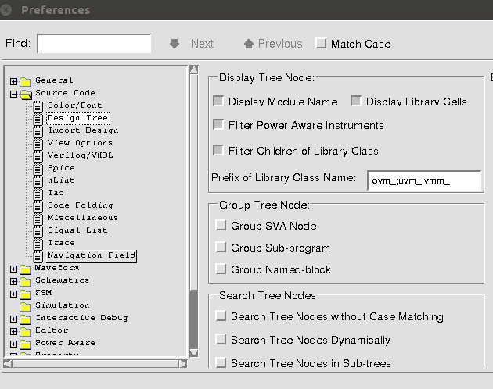

###### 设置Instance区域字体

显示效果

效果如下

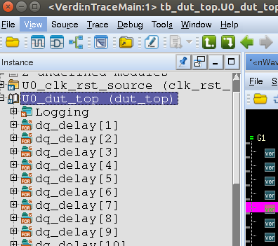

设置方法

选择Tools->Preferences,找到Source Code中Design Tree,选择Fonts，可以随意选择自己喜欢的字体。

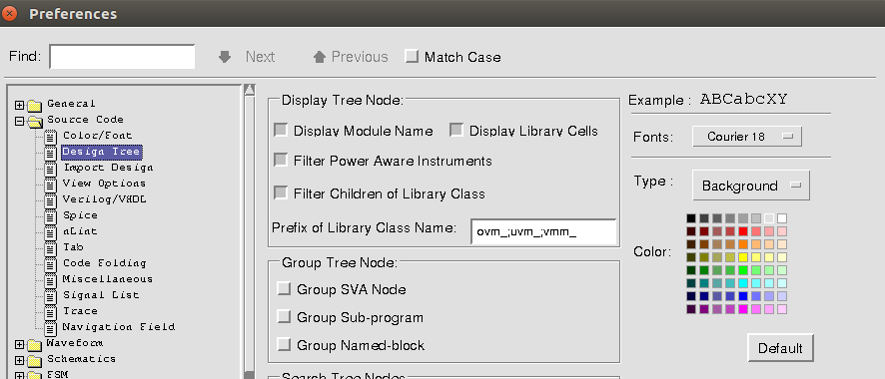

###### 设置Message区域字体

显示效果

效果如下

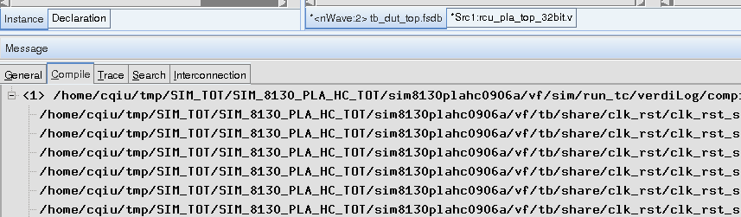

设置方法

设置方法

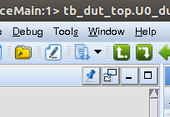

我们选择Fixed20后，可以看到Message区域字体放大了。

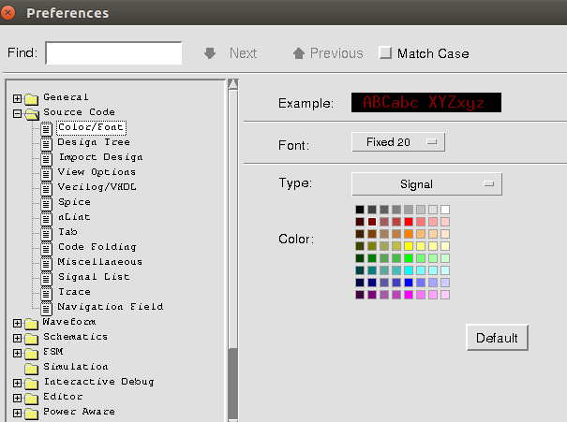

##### 显示字体相关设置nWave

一般字体设置时，都要选择Tools->Preferences，这样能够弹出如下设置界面，后面可根据具体需要进行相关设置。

###### 设置波形信号名字区域字体

显示效果与设置方法

选择Tools->Preferences,注意选择Font上面的Type是Signal Pane

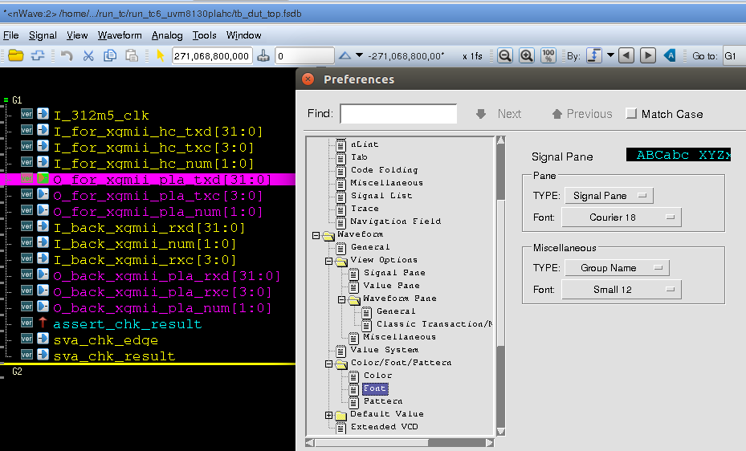

###### 设置波形内容区域字体

显示效果与设置方法

效果如下，设置方法，选择Tools->Preferences,注意选择Font上面的Type是Waveform Pane。

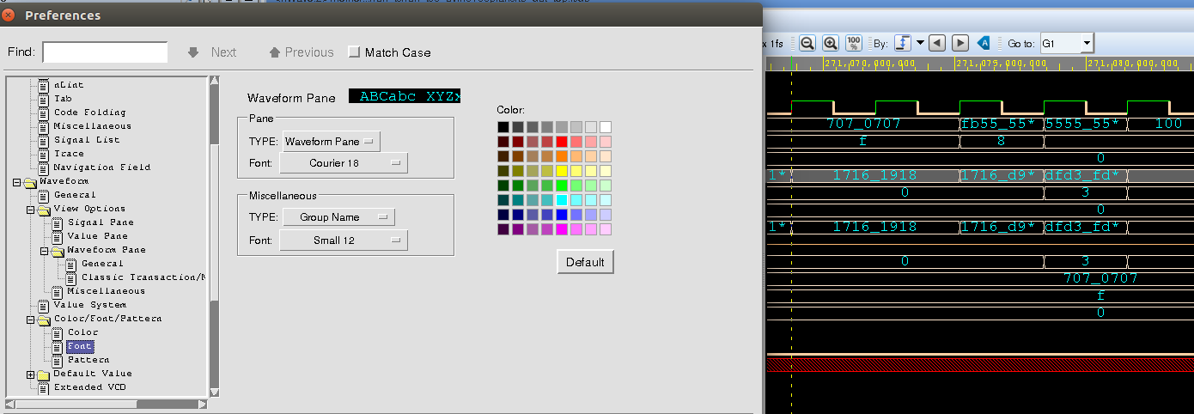

###### 设置波形数值区域字体

显示效果与设置方法

效果如下，设置方法就是选择Font上面是Value Pane

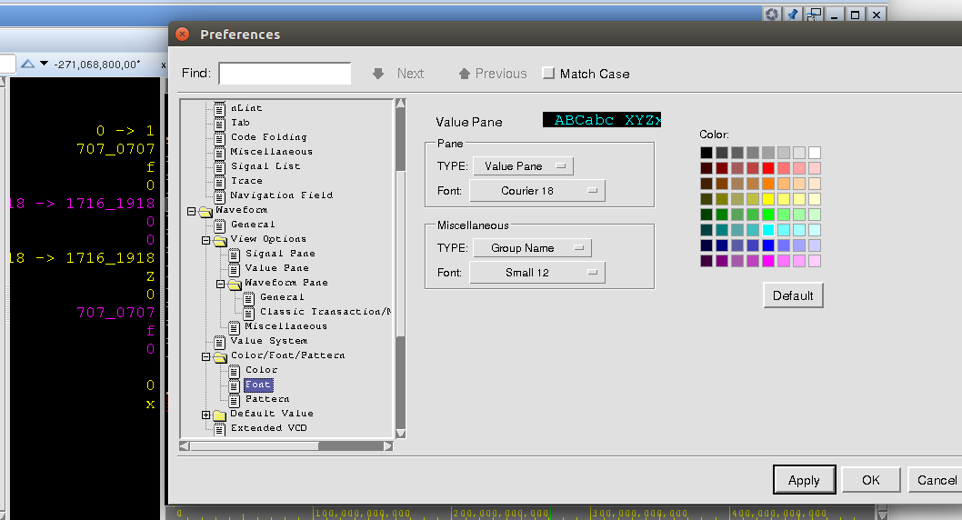

#### 用户自定义配置novas.rc

##### 手工配置界面后，生成novas.rc配置文件

首先使用工具默认的配置，创建完novas.rc后，在verdiLog目录下生成了novas.rc文件，然后将这个novas.rc文件设置成自己的默认配置。

##### 设置NOVAS_RC环境变量

从SHELL中设置也可以，但是本文推荐在makefile中设置环境变量

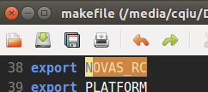

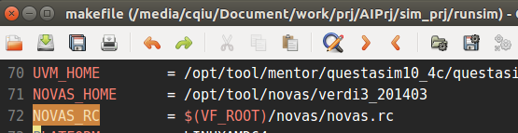

设置NOVAS_RC=实际novas.rc文件放置的位置

我们这里把novas.rc配置文件，放到了仿真工程的一个目录下面了。

##### 执行verdi命令

在执行verdi命令时，注意添加命令-rfFile 给定的novas.rc路径位置，按照这种方式进行打开verdi即可好用。



设置完毕：

#### 常见设置对于verdi2018-sp2版本

##### 设置source 区域的字体

